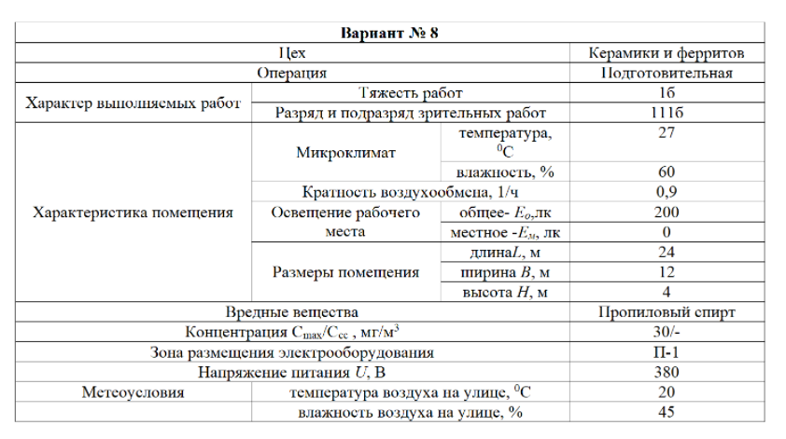

**1. Проводим специальную оценку условий труда:**

**КАРТА УСЛОВИЙ ТРУДА**

**Фактическое состояние условий труда на рабочем месте**

**по факторам рабочей среды и трудового процесса**

|  |  |  |  |  |
| --- | --- | --- | --- | --- |
| **Факторы производственной среды** | **ПДКмакс/ПДКсс, ПДУ** | **Фактический уровень производственного фактора** | **Класс условий труда, степень вредности и опасности** | **Продолжительность воздействия, ч** |
| **1** | **2** | **3** | **4** | **5** |
| 1. Вредные химические вещества, мг/м3  (Пропиловый спирт)  класс опасности - 3 | **30/-** | **10** | **3.1** | **8** |
| 2. Температура воздуха на рабочем месте в помещении, 0С | **27** |  | **3.2** | **8** |
| Допустимый диапазон температур, 0С | **15-22** |  | | |
| Оптимальный диапазон температур, 0С | **16.9-19.1** |
| Тяжесть работ | **Iб** |  | | |
| Период года (0С) | **Теплый** |
| 3. Освещение рабочего места, лк: |  |  |  | **8** |
| - общее, Ео | **200** |  |  | **8** |
| - местное, Ем | **0** |  |  | |
| Разряд и подразряд зрительных работ | **IIIб** |  |  | **8** |
| Источники света | Светильники с люминесцентными лампами (ртутными лампами низкого давления) |  | | |

Категория работ- Iб

Температура наружного воздуха- 200С (теплый период года).

**1.Оценка воздействия вредного химического вещества (далее-ВВ):**

1.1. Пропиловый спирт, максимальная концентрация по исходным данным 30мг/м, среднесменная концентрация отсутствует. Максимальная допустимая концентрация пропилового спирта составляет 10 мг/м, класс опасности вещества 3

1.2. Определяем класс условий труда и степень вредности по химическому фактору:

Пропиловый спирт имеет по исх. данным концентрацию 30 мг/м, которая в 3 раза превышает предельно допустимую концентрацию вещества.

Максимальная концентрация вещества / максимально допустимая концентрация вещества

30мг/10мг=3

Следовательно, класс условий труда и степень вредности будет составлять 3.1

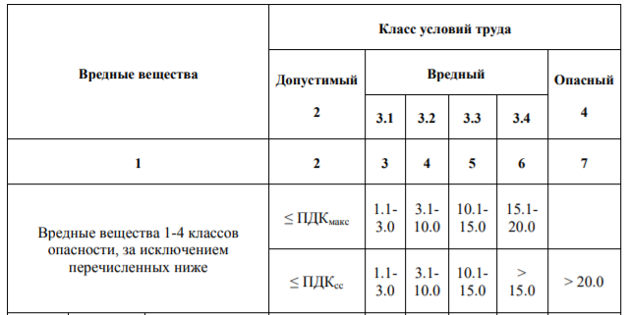

**2. Проводим оценку параметров микроклимата на рабочем месте в помещении.**

2.1. Оценка температуры воздуха на рабочем месте в помещении. Тяжесть работ 1б, температура на улице +20С(теплый период года) ;

2.2. Фактическая температура в помещении составляет 27С.

2.3. Определяем диапазон допустимых с учетом тяжести работы и периода года; Тяжести работ 1б соответствует температура до 25.8 градусов

2.4. Оценка условий микроклимата при такой тяжести работы составляет уровень 3.3

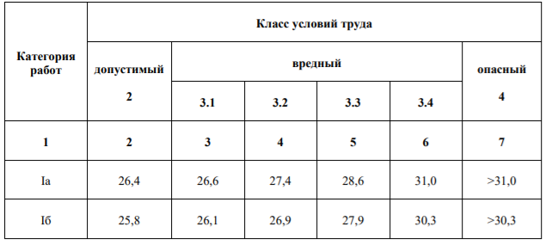

**3. Оцениваем условия труда по фактору освещенности рабочего места.**

3.1. В позиции «Характер выполняемых работ» разряд и подразряд зрительных работ – 111б; в позиции «Характеристика помещений» - система освещения - комбинированная, при этом Е0 = 200 (показатель общего освещения); Ем=0 (показатель местного освещения).

3.1.1. Определяем нормативное значение для параметра освещения:

— тип освещения (искусственное или естественное)

— тип источника освещения (разрядные лампы - люминесцентные)

— используемая система освещения (комбинированное или общее).

— разряд и подразряд зрительной работы – 111б (по исходным данным)

Всего (Ен)- 2000 лк, в том числе, общего освещения (Ео) – 200 лк

Ен – Ео = Ем

2000лк-200лк=1800 лк

Ем = 1800лк

3.1.2. Определяем класс условий труда по фактору освещенности.

3.1.2.1. Сравниваем нормированные значения общего освещения с фактическим показателем по общему освещению.

Норма общего освещения составляет Ен.= 200 лк фактическое значение общего освещения составляет Ео= 200 лк 3.1.2.2. Определяем во сколько раз освещенность рабочей поверхности (фактическая) не соответствует нормированному значению: фактическое значение (Ео.= 200 лк) составляет 1 от необходимой нормы (Ен.= 200 лк). 3.1.2.3. Оцениваем класс условий труда по освещенности: класс условий труда по освещенности - 1 (допустимый)

**4. Даем общую оценку класса условий труда.**

Вносим найденные показатели классов по оцененным параметрам

Общая оценка класса условий труда

|  |  |  |  |  |  |  |  |
| --- | --- | --- | --- | --- | --- | --- | --- |
| Факторы | Класс условий труда | | | | | | |
| Оптимальный  1 | Допустимый  2 | Вредный | | | | Опасный  4 |
| 3.1 | 3.2 | 3.3 | 3.4 |
| Химический |  |  | + |  |  |  |  |
| Микроклимат |  |  |  |  | + |  |  |
| Освещение |  | + |  |  |  |  |  |
| Общая оценка условий труда | **3.3** | | | | | | |

**2. Оптимизация производственных параметров на рабочем месте**

Кратность воздухообмена (К, 1/ч):

Кратность воздухообмена по исходным данным составляет К1= 0,9.

**1.** Расчет кратности воздухообмена **при наличии в воздухе рабочей зоны вредных веществ (ВВ)**, концентрация которых превышает предельно-допустимую (ПДК).

Новое значение кратности воздухообмена для устранения превышения ПДК вредных веществ рассчитывается по формуле (1/ч):

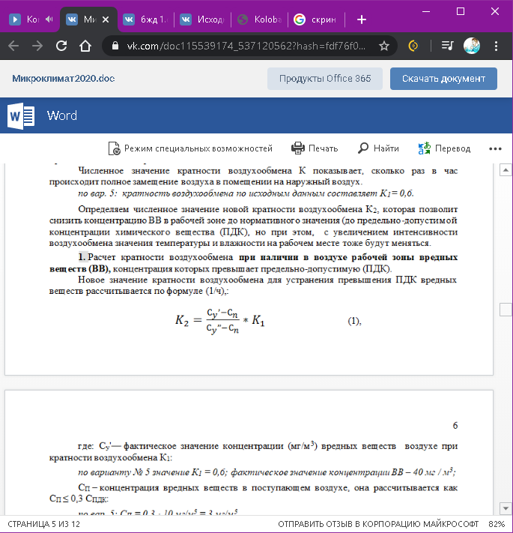

где: Су'— фактическое значение концентрации (мг/м3) вредных веществ воздухе при кратности воздухообмена К1:

значение К1 = 0,9; фактическое значение концентрации ВВ – 30 мг / м3;

СП – концентрация вредных веществ в поступающем воздухе, она рассчитывается как СП ≤ 0,3 СПДК:

СП = 0,3 ∙ 10 мг/м3 = 3 мг/м3

Су''≤ СПДК – требуемое значение концентрации вредных веществ Для спирта пропилового предельно-допустимая концентрация - 10 мг/м3,

Рассчитываем новую кратность воздухообмена К2: К2 =[(30-3) / (10-3)] х 0,9 = 3.47 1/ч.

**2. Расчет допустимых значений температуры**

Новое значение температуры t определяется по формуле:

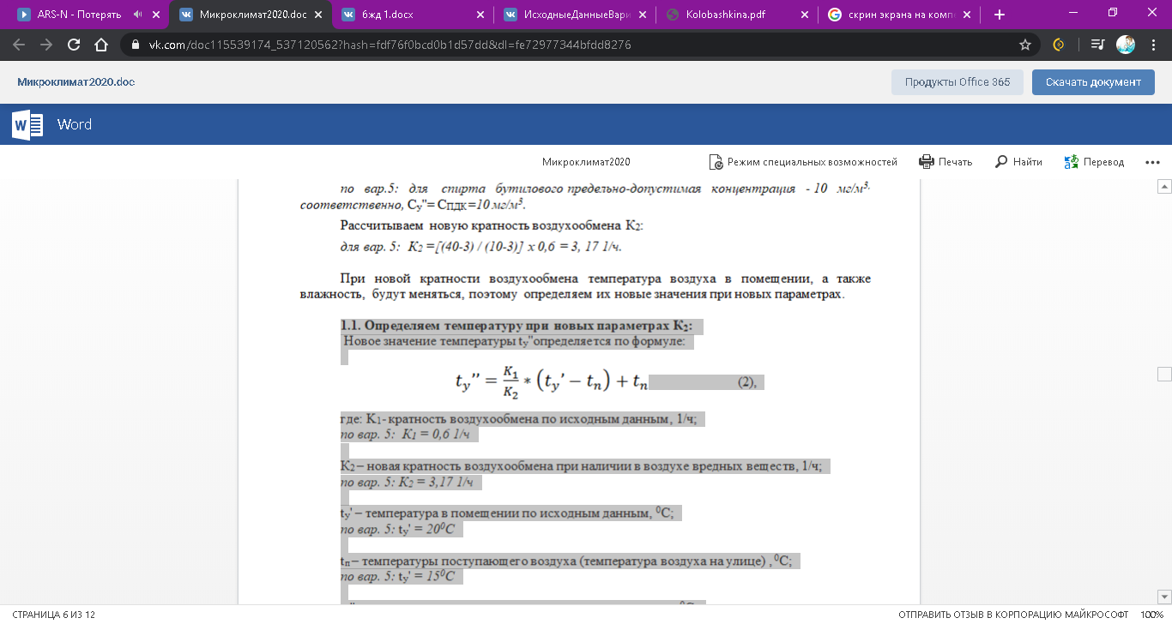 (2),

где: K1- кратность воздухообмена по исходным данным, 1/ч;

К1 = 0,9 1/ч

К2 – новая кратность воздухообмена при наличии в воздухе вредных веществ, 1/ч;

К2 = 3,36 1/ч

ty' – температура в помещении по исходным данным, 0С;

ty' = 27С

tп – температуры поступающего воздуха (температура воздуха на улице) , 0С;

tп' = 20С

ty'' – новое значение температуры при новых параметрах, 0С;

ty'' = 0,9 / 3,47 (27-20)+20 = 22.175С ≈ 22С.

Оцениваем полученное значение температуры при новых параметрах ty'' с диапазонами температур по карте условий труда:

|  |  |
| --- | --- |
| Допустимый диапазон температур0С | 20-26 |
| Оптимальный диапазон температур, 0С | 21,9-24,1 |

Полученное новое значение температуры (22 С) попадает в диапазон допустимых температур (20-280С) и соответствует диапазону оптимальных температур (21,9-24,10С)

**Определяем влажность при новых параметрах К2:**

Соотношение абсолютной влажности воздуха и кратности воздухообмена определяется по формуле:

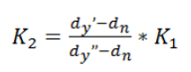

где:

dy' — абсолютная влажность воздуха при исходной кратности воздухообмена К1, г/м3;

dп – абсолютная влажность поступающего в помещение воздуха, г/м3;

dy'' — абсолютная влажность воздуха при новых параметрах воздухообмена (К2);

Соответственно, значение абсолютной влажности при новых параметрах будет определяться:



В исходных данных, как и в нормативном диапазоне по влажности, которое приведено в таблице, приведены значения относительной влажности.

Следовательно, для оценки влажности при новых параметрах воздухообмена К2 надо перевести численное значение абсолютной влажности в относительную влажность.

Соотношение относительной и абсолютной влажности определяется формулой:



где:

φ – относительная влажность воздуха, %;

d- абсолютная влажность воздуха, г/м3;

dmах – максимальное значение абсолютной влажности, г/м3, определяется в зависимости от температуры по таблице

1.2.1. Находим значение абсолютной влажности dy' в помещении при исходной кратности воздухообмена К1 и при заданной исходной температуре помещения по формуле:



где: φпомещ – относительная влажность воздуха при температуре в помещении, заданная в исходных данных при исходной кратности воздухообмена К1, %;

по вар. 8: φпомещ = 60%;

dmах,помещ – абсолютная влажность при заданной в исходных данных температуре помещения, г/м3; dmах,помещ определяется в зависимости от температуры по таблице.

по вар. 8: заданная по исходным данным температура в помещении = 22 С

соответственно, по табл dmах,помещ при 22С= 19,3 г/м3

dy' = 60·19,3/100=10,38 г/м

1.2.1. Находим значение абсолютной влажности dп при заданной температуре воздуха на улице по формуле:

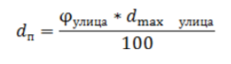

где:

φулица – относительная влажность воздуха при температуре на улице, заданная в исходных данных, %;

по вар. 8: φулица = 45%;

dmах улица – абсолютная влажность при заданной в исходных данных температуре на улице, г/м3; dmах улица определяется в зависимости от температуры по таблице

по вар. 8: заданная по исходным данным температура на улице = 20 С

соответственно, по табл : dmах,помещ при С= 14,8 г/м3

dy' = 45·14,8/100=12,24 г/м3

1.2.2. Определяем значение абсолютной влажности воздуха в помещении dy'' (г/м3) при новом значении кратности воздухообмена К2 по формуле (5): dy'' = [(K1 / К2 [(dy' – dп) ]+ dп

по вар. 8: dy''= 0,6/3,17 · (10,38-12,24) + 10,24=10,3 г/м3

1.2.3. Находим численное значение относительной влажности воздуха в помещении φпомещ (%) при новом значении кратности воздухообмена К2 по формуле: φ = [d/ dмах] · 100, при этом:

значение d равно dy'' (абсолютная влажность при новых параметрах микроклимата);

dмах – абсолютная влажность воздуха в помещении при новой температуре tу'' (230С) и нового значения кратности воздухообмена К2 (численное значение dмах определяем по таблице 6.1):

по вар. 8: tу'' = 23 0С;

соответственно, по табл: dmах,помещ при 22С= 20,7 г/м3

dy''=10,3 г/м3

рассчитываем φпомещ = 10,3/20,7· 100=49 %.

1.2.4. По таблице оцениваем, попадает ли рассчитанное значение относительной влажности в помещении φпомещ в диапазон допустимых значений микроклимата с учетом периода года и категории тяжести работ, приведенных в исходных данных:

по исходным данным вар. 8: период года - теплый; категория тяжести работ- Iб; расчетная относительная влажность воздуха φпомещ в помещении при К2 – 49%

следовательно, в соответствии с табл. значение относительно влажности попадают в диапазон допустимых значений (15-75%) при новых параметрах.

**3. Оцениваем условия труда по фактору освещенности рабочего места.**

В производственных помещениях используется освещение общее (потолочное) и комбинированное (к общему освещению добавляется местное (лампы на столах, например).   
При этом, если местное освещение отсутствует (Ем=0), то используется только система общего освещения:

В производственных помещениях при выполнении работ разрядов I-IV, как правило, применяется комбинированное искусственное освещение с использованием газоразрядных (люминесцентных**)** ламп.

**3.1.** Определяем разряд и подразряд зрительных работ, систему освещения (общая или комбинированная) по таблице исходных данных.

Заносим численные значения показателей системы освещения в карту условий труда.

*по вар 8. в позиции «Характер выполняемых работ» разряд и подразряд зрительных работ – IIIб; в позиции «Характеристика помещений» - система освещения - комбинированная, при этом Е0 = 200 (показатель общего освещения);  Ем= 150 (показатель местного освещения).*

**3.1.1.** Определяем нормативное значение для параметра освещения по табл. «Значения нормируемых параметров при искусственном/естественном и совмещенном освещении» устанавливаем норму освещения с учетом следующих показателей:

— типа освещения (искусственное или естественное)

— типа источника освещения (разрядные лампы или лампы накаливания)

— используемой системы освещения (комбинированное или общее).

—  разряда и подразряда зрительной работы

Для всех вариантов выбираем:

— тип освещения — искусственное;

— тип источника освещения -разрядные лампы (люминесцентные).

*Далее смотрим по конкретному варианту:*

*по вар 8:*

*— используемая система освещения – боковое*

*— разряд и подразряд зрительных работ - IIIб (по исходным данным)*

Находим нормативное значение по фактору освещенности

*по вар. 8: всего (Ен)- 2000 лк, в том числе, общего освещения (Ео) – 200 лк*

По найденным показателям вычисляем значение нормы местного освещения:

*Ен – Ео = Ем*

*2000лк-200лк=1800 лк*

*Ем = 1800лк*

 Вносим найденные значения освещения в карту условий труда.

**3.1.2.** Определяем класс условий труда по фактору освещенности.

Соответствие нормативами по освещенности оценивается по показателю общего освещения.

**3.1.2.1.**Сравниваем нормированные значения общего освещения с фактическим показателем по общему освещению.

*для вар. 8: норма общего освещения составляет Ен.= 200 лк*

*фактическое значение общего освещения составляет Ео= 200 лк*

**3.1.2.3**. Оцениваем класс условий труда по освещенности в соответствии с таблицей . 5.4 «Классы условий труда от параметра световой среды» (по всем вариантам выбираем позицию искусственного освещения):

*по вар. 8 класс условий труда по освещенности - 2 (допустимый), так как Еобщ.факт < 0,5Е*н

Вносим значение класса условий труда по фактору освещенности в карту.

Продолжительность воздействия параметра освещения принимается по всем вариантам в течение всей рабочей смены (8 часов). Заносим это значение в карту условий труда.

**4. Повторная аттестация рабочего места.**

**Составление карты условий труда**

|  |  |  |  |  |
| --- | --- | --- | --- | --- |
| **Факторы производственной среды** | **ПДКмакс/ПДКсс, ПДУ** | **Фактический уровень производственного фактора** | **Класс условий труда, степень вредности и опасности** | **Продолжительность воздействия, ч** |
| **1** | **2** | **3** | **4** | **5** |
| 1. Вредные химические вещества, мг/м3  (пропиловый спирт)  класс опасности - 3 | **10/-** | **10** | **2** | **8** |
| 2. Температура воздуха на рабочем месте в помещении, 0С | **22** |  | **2** | **8** |
| Допустимый диапазон температур, 0С | **15-26** |  | | |
| Оптимальный диапазон температур, 0С | **16.9-19.1** |
| Тяжесть работ | **Iб** |  | | |
| Период года (0С) | **Теплый** |
| 3. Освещение рабочего места, лк: |  |  |  |  |
| - общее, Ео | **200** | **45** | **3.2** | **8** |
| - местное, Ем | **1800** | **1800** |  | |
| Разряд и подразряд зрительных работ | **IIIб** |  |  |  |
| Источники света | Светильники с люминесцентными лампами (ртутными лампами низкого давления) |  | | |

Категория работ- Iб

Температура наружного воздуха- 200С (теплый период года).

Повторная оценка условий труда

|  |  |  |  |  |  |  |  |
| --- | --- | --- | --- | --- | --- | --- | --- |
| Факторы | Класс условий труда | | | | | | |
| Оптимальный  1 | Допустимый  2 | Вредный | | | | Опасный  4 |
| 3.1 | 3.2 | 3.3 | 3.4 |
| Химический |  | + |  |  |  |  |  |
| Микроклимат |  | + |  |  |  |  |  |
| Освещение |  | + |  |  |  |  |  |
| Общая оценка условий труда | **2** | | | | | | |

**Вывод**: в результате проведения первичной оценки труда были выявлены нарушения в содержании вредных веществ в воздухе, повышенная температура и недостаток в местном освещении. Исправить нарушения было решено с помощью повышения кратности воздухообмена с 0.9 до 3.36, что позволило снизить содержание вредных веществ до допустимого уровня и снизить температуру в помещении, а также добавив дополнительные источники света, чтобы увеличить значение показаний местного освещения до допустимого.

Проведена повторная аттестация рабочего места с составлением повторной карты оценки условий труда. Общая оценка условий труда – допустимая.